Informe de estructura y diccionario de datos

SENALINGYUA
Fecha: 11/09/2026

Contenido

Control de Versiones 3
Información del Proyecto 3
Aprobaciones 3
Glosario de Términos 4
Introducción 4
Definición 4
Objetivo 5
Importancia 5
Componentes 5
Modelo entidad Relación del proyecto 7
Agregar acá el grafico del modelo 7
Diccionario de Datos 8
Script de la base de datos diseñada. 8

Control de Versiones

Fecha | Versión | Autor | descripción
11/09/26 | 01 | Andrés Felipe Montano, Cristian David Yalandad Pillimue, Emmanuel Bonilla Salazar, Erik Santiago Alegría Rojas, Karen Niheidy Pastás Valencia y Karen Vanessa Castañeda Morán | Creación del modelo entidad-relación y diccionario de datos normalizado en 3FN del proyecto SENALingua.

Información del Proyecto

Empresa u Organización | Servicio Nacional de Aprendizaje - SENA
Información del proyecto | Modelo de base de datos del proyecto formativo SENALingua (Código: C3312932)
Fecha de preparación
Cliente | Aprendices e Instructores del programa de Análisis y Desarrollo de Software (ADSO) - SENA

Aprobaciones

Nombre y Apellido | Cargo | Departamento u Organización | Fecha | Firma

Glosario de Términos

ADSO: Análisis y Desarrollo de Software. Programa de formación técnica del SENA.
EdTech: Educational Technology (Tecnología Educativa). Soluciones tecnológicas aplicadas al aprendizaje.
MCER: Marco Común Europeo de Referencia para las Lenguas. Estándar internacional para medir el nivel de comprensión y expresión oral y escrita (niveles A1, A2, B1).
3FN: Tercera Forma Normal. Estándar de normalización de bases de datos relacionales para eliminar la redundancia y garantizar la integridad de datos.
Ficha SENA: Identificador numérico único de un grupo de formación en el SENA.
PK (Primary Key): Clave primaria que identifica de manera única cada registro en una tabla.
FK (Foreign Key): Clave foránea que establece una relación de referencia con la clave primaria de otra tabla.
CK (Candidate Key): Clave candidata. Campo o combinación de campos con valores únicos en la tabla.
XP / Gamificación: Puntos de experiencia y mecánicas de juego aplicadas al aprendizaje

Introducción

En el ecosistema global del desarrollo de software, el dominio del idioma inglés es un requisito de infraestructura crítico. La documentación técnica, las especificaciones de arquitecturas de red, los esquemas de APIs y los entornos de desarrollo avanzado se estructuran de forma nativa en inglés.
SENALingua es una plataforma tecnológica educativa (EdTech) diseñada exclusivamente para optimizar las competencias en inglés técnico de los aprendices del programa de Análisis y Desarrollo de Software (ADSO) del Servicio Nacional de Aprendizaje (SENA). Integra la rigurosidad del Marco Común Europeo de Referencia para las Lenguas (MCER) con escenarios reales de la industria. El sistema articula una arquitectura de base de datos relacional robusta en Tercera Forma Normal (3FN), garantizando alta disponibilidad, consistencia en la gamificación, gestión de aulas virtuales y trazabilidad del progreso académico.

Definición

El Diccionario de Datos es un listado de datos organizado que define de manera rigurosa, las características lógicas y puntuales tales como nombre, tipo de contenido y descripción de negocio, de tal forma que se cuente con un elemento común, para el entendimiento de la base de datos, y se utiliza en un sistema de información.
El Diccionario de datos hace parte de la documentación técnica en el desarrollo y mantenibilidad de los sistemas de información.

Objetivo

- Automatizar rutas formativas personalizadas a partir de pruebas diagnósticas precisas estructuradas bajo el Marco Común Europeo de Referencia para las Lenguas (MCER).
- Ofrecer un entorno de analítica centralizado para que los instructores puedan realizar un control y seguimiento del progreso de los alumnos, etc.

Importancia

- Requisito de infraestructura crítico: El dominio del inglés técnico es indispensable en el desarrollo de software, ya que la documentación, APIs y entornos de desarrollo se estructuran de forma nativa en este idioma.
- Mitigación de la brecha educativa: A diferencia de las soluciones genéricas del mercado, se enfoca exclusivamente en la terminología y necesidades de perfiles de ingeniería de software.
- Aumento de la empleabilidad: Eleva los estándares de inserción laboral de los egresados al conectarlos con las demandas reales de la industria tecnológica.

Componentes

El Diccionario de Datos tiene como fin, describir las características lógicas y puntuales tales como nombre, tipo de contenido y descripción de negocio. Estas hacen parte de los descriptores que componen el Diccionario de Datos, los cuales se describen a continuación:
- Sistema de Información: Corresponde al nombre del sistema de Información.
- Descripción del Sistema de Información: Principalmente tiene que ver con la misión, o mejor, la descripción de los procesos operativos que se manejan.
- Nombre de la Base de datos: Literalmente corresponde al nombre de la base de datos en el DBMS.
- Descripción de la base de datos: En algunos sistemas de información esto se omite, porque solo existe una base de datos, dado que haya más de una, si es necesario describir que tipo de rol cumple cada base de datos para el sistema de información, por ejemplo: una base de datos netamente transaccional, y otra que corresponda solo a reportes y/o consulta.
- Tamaño: Tamaño de Bytes de la base de datos.
- Fabricante DBMS: Se debe estipular el nombre de la empresa desarrolladora o fabricante del motor de la base de datos, y su versión.
- Nombre de Tabla: Nombre de cada paquete de datos, este nombre es único en la base de datos.
- Nombre de Campo: Para mayor entendimiento, debe contener el nombre de la columna o elemento de la tabla que almacena el valor de cada dato.
- Descripción de Negocio: Este es el campo con más relevancia, dado que debe explicarse en términos de negocio, los valores que se almacenan en cada campo. Más adelante se explica un ejemplo de guía.
- Tipo de Dato; el tipo de dato especifica el dominio de los posibles valores almacenados en el campo
- Propiedades o características del campo

Modelo Relacional Base de Datos del Proyecto

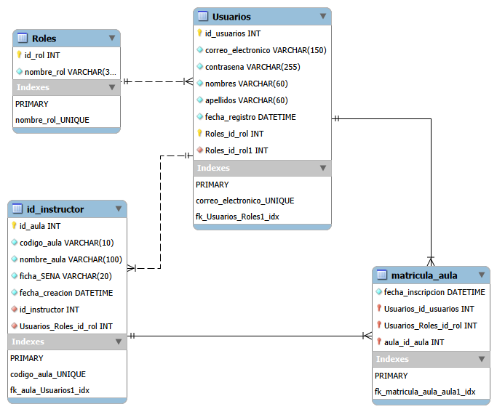

Diccionario de Datos

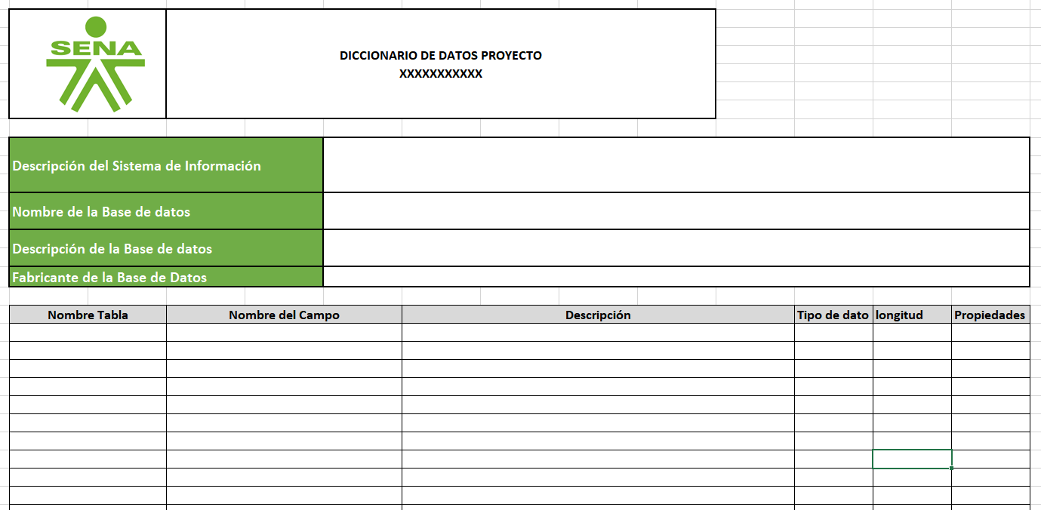

Script de la base de datos diseñada.
El script se anexa en un archvo sql

